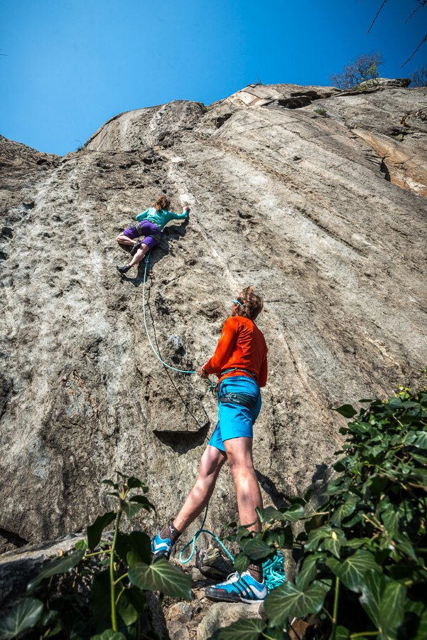**A vos calendriers! Le samedi 4 juin et le week-end du 2 & 3 juillet,   
on part grimper sur du rocher et s’initier aux grandes voies!**

**Programme proposé aux jeunes grimpeurs du cours de 19h**,

encadré par l’Aspirant Guide de Montagne Elsie Trichot et des bénévoles du club.

**4 juin : plaisir de grimper sur rocher, progression technique et formation vers l’autonomie en site naturel.**

Départ 8h30 de Saint-Julien, retour 18h30.

Contribution12€ par jeune.

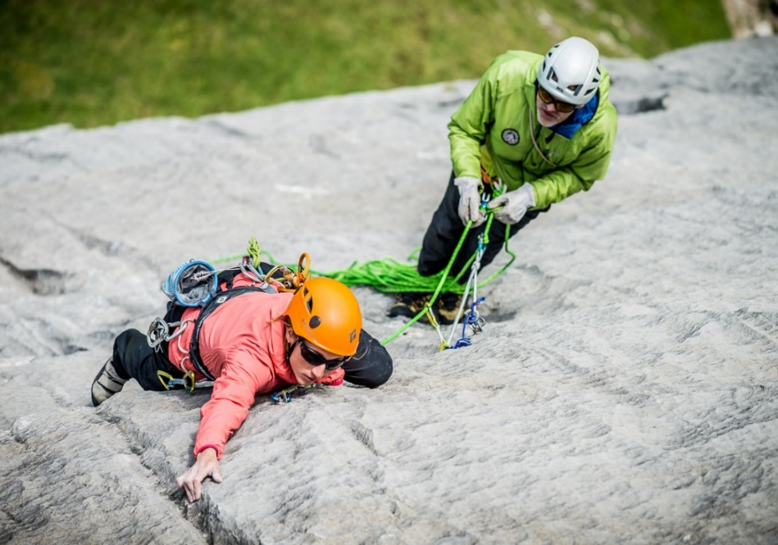

Site des Chéserys& Vallorcine,

ou autre selon météo.

Contribution de 40 à 45€ par jeune (selon nombre de participants).

**2 & 3 juillet : initiation aux grandes voies et formation aux techniques de corde associées.**

Départ samedi 7h30 de Saint-Julien, nuit en camping et retour dimanche 18h30.

**INSCRIPTIONS** auprès de Patrick Michaux, au plus tard 2 semaines avant.

© Alex

Buisse

© Alex Buisse